

**Об установлений границы села Кокжыра района Аксуат области Абай**

Совместные постановление акимата района Аксуат от 1 сентября 2023 года № 334 и решение маслихата района Аксуат области Абай от 1 сентября 2023 года № 6/11-VIII. Зарегистрировано Департаментом юстиции области Абай 7 сентября 2023 года № 116-18

      В соответствии с подпунктом 3) статьи 12 Закона Республики Казахстан "Об административно-территориальном устройстве Республики Казахстан", статьями 6 и 31 Закона Республики Казахстан "О местном государственном управлении и самоуправлении в Республике Казахстан", пунктом 5 статьи 108 "Земельного кодекса Республики Казахстан", акимат района Аксуат ПОСТАНОВЛЯЕТ и маслихат района Аксуат РЕШИЛ:

      1. Установить границы села Кокжыра района Аксуат области Абай общей площадью 8621,3 гектар согласно приложению.

      2. Настоящее совместное постановление и решение вводится в действие по истечении десяти календарных дней после дня его первого официального опубликования.

|  |
| --- |
| *Аким района Аксуат* |
|  | *А. Смаилов* |
| *Председатель маслихата* |
|  | *Ж. Оразгалиев* |

|  |  |
| --- | --- |
|  | Приложение к совместному постановлению и решению Акимат района Аксуат от 1 сентября 2023 года № 334 и маслихата района Аксуат от 1 сентября 2023 года № 6/11-VIII |

**Карта границ села Кокжыра района Аксуат**

      общей площадь границей - 8621,3 гектар

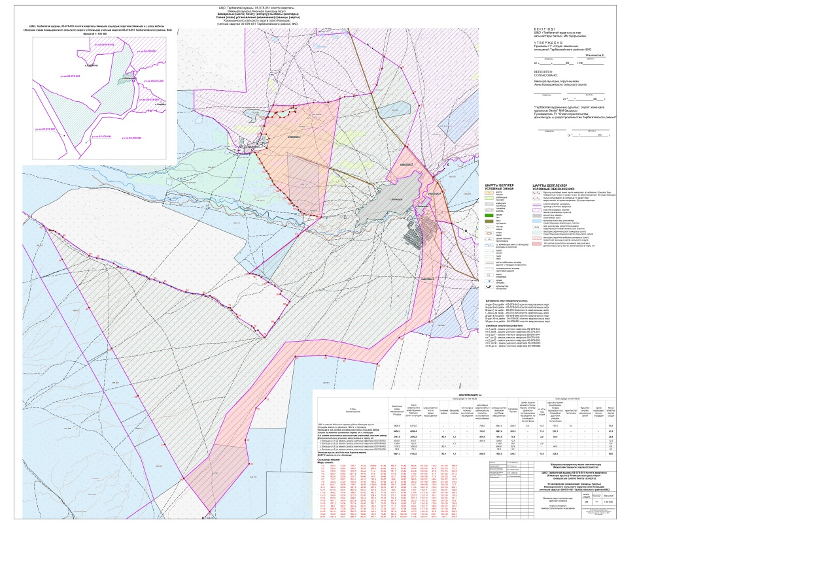

© 2012. РГП на ПХВ «Институт законодательства и правовой информации Республики Казахстан» Министерства юстиции Республики Казахстан